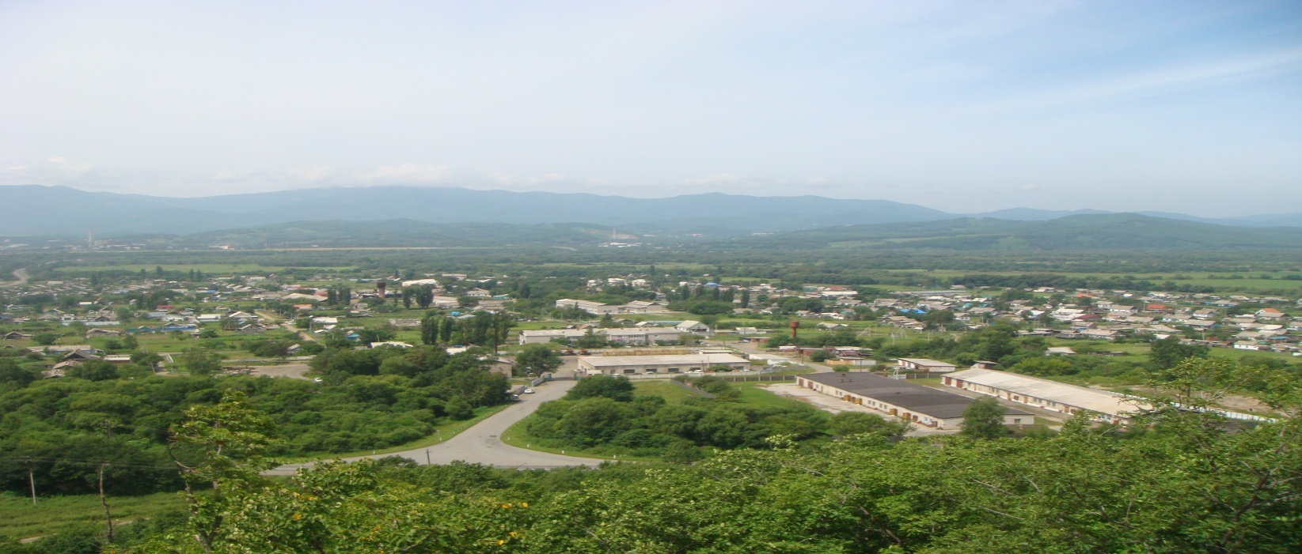
Уважаемые жители Новицкого сельского поселения!
Наступила весна, апрель – традиционное время, когда уборка и благоустройство территории поселения после зимнего сезона становится одним из главных дел администрации сельского поселения, организаций и учреждений, а также жителей села.
Впереди у нас большие праздники – Пасха, Первомай,
День Победы, 130-летие села Новицкое!
Встретим их достойно – благоустроенными улицами и дворами!

Администрация призывает, просит и требует от всех жителей села наведения порядка на приусадебных участках и придомовых территориях согласно Правилам благоустройства и содержания территории Новицкого сельского поселения. (Отремонтировать заборы, изгороди, палисадники, посадить новые деревья и кустарники, разбить клумбы и цветники. Территории, прилегающие к приусадебным участкам и домам, должны быть очищены от мусора и бытовых отходов до дороги, включая кюветы).
В рамках проведения 2-х месячника по благоустройству с 01.04.2014 по 31.05.2014 проведение субботников объявлены на:
12 апреля, 26 апреля, 8 мая, 26 мая

Я уверен, что совместными усилиями мы сможем сделать наше родное
село чище и красивее!

И.о. главы Новицкого сельского поселения В.В. Бабич

